國立臺灣科技大學暨國家圖書館博碩士論文延後公開證明文件
Supporting Document for Embargo of Thesis/Dissertation
專利申請中(已獲智慧財產局提供之申請號或是專利號) 延長年限 最多5年
Patent application ( have application number) Max years : 5
擷取〈智財局專利資訊檢索系統 /本校專利商品網站 /技轉中心專利提申通知信〉或是
他國專利或商標局提供之專利資訊，內含【專利申請號Application No.】之畫面。
To capture an image of your patent application Number from official information.
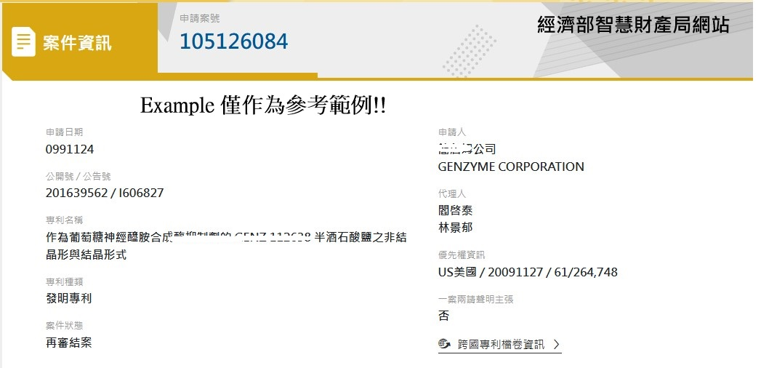OR
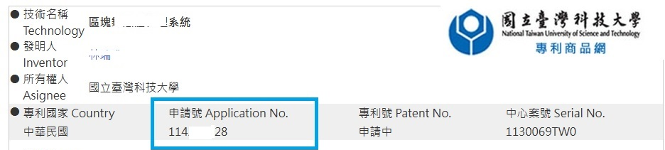 OR
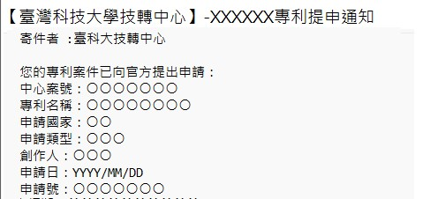
以下欄位皆須核章完畢 (It shall be complete)

【系所辦公室Department Office Stamp】：

